1. melléklet a 114/2013. (IV. 16.) Korm. rendelethez

Javaslat
a „Ság hegy a kráterével és a Trianoni emlékkereszttel”
Vas Megyei Értéktárba történő felvételéhez
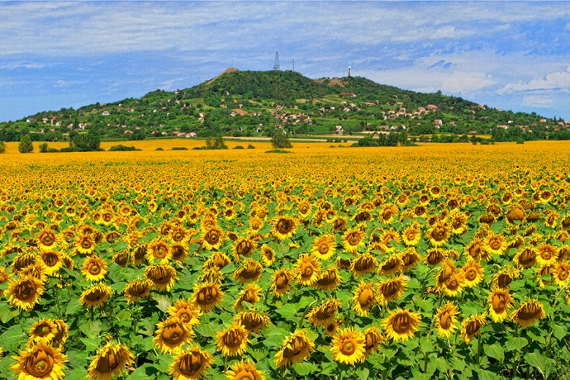

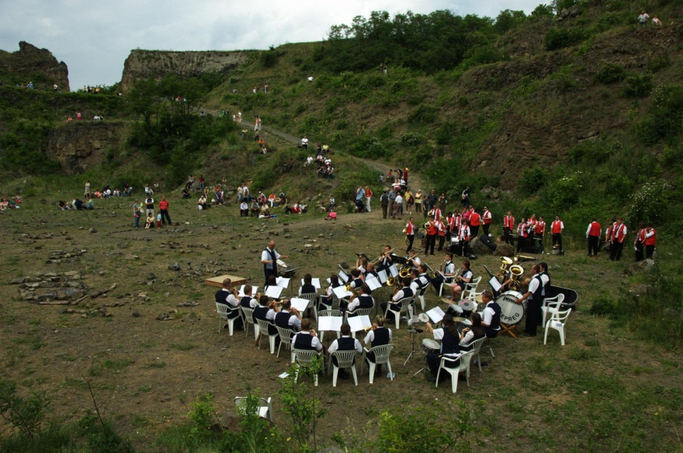

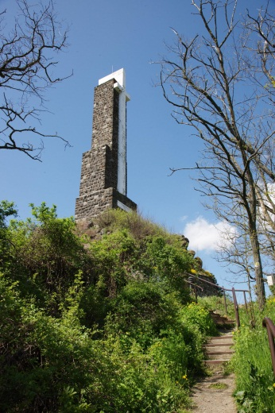

Készítette:
Fehér László sk.
Celldömölk, 2015. május 22.

I.
A JAVASLATTEVŐ ADATAI
1. A javaslatot benyújtó (személy/intézmény/szervezet/vállalkozás) neve:
Celldömölk Város Önkormányzata
2. Kapcsolattartó személy adatai:
Név: Tulok Gabriella
Levelezési cím: 9500 Celldömölk, Városháza tér 1.
Telefonszám: +36 95 777 810
E-mail cím: tulok.gabriella@celldomolk.hu
II.
A NEMZETI ÉRTÉK ADATAI
1. A nemzeti érték megnevezése
Ság hegy a kráterével és a Trianoni emlékkereszttel
2. A nemzeti érték szakterületenkénti kategóriák szerinti besorolása
természeti környezet
3. A nemzeti érték fellelhetőségének helye
Celldömölk város és a környező települések közigazgatási területén található
4. Értéktár megnevezése, amelybe a nemzeti érték felvételét kezdeményezik
Vas Megyei Értéktár
5. A nemzeti érték rövid, szöveges bemutatása, egyedi jellemzőinek és történetének leírása

A Ság hegy a Balaton felvidéki tanúhegyek legnyugatibb tagja. Keletkezéséről a korabeli néphit azt tartotta, hogy maga Lucifer építtette a hegyet hét nap alatt alsósági ördögeivel, hogy a magasból gyönyörködhessen a táj szépségében. A tudományos magyarázat természetesen más. Valójában több millió évvel ezelőtt egy hatalmas tenger, a Pannon-tenger borította a vidéket. A tenger mélyén intenzív vulkáni tevékenység zajlott. Ennek a vulkáni tevékenységnek köszönhető tanúhegyeink, így a Ság hegy kialakulása is, mely 5 millió évvel ezelőtt még működő vulkán volt. A felszínre törő izzó láva megszilárdult és páncélként védte a hegyet a természeti erők romboló hatásától.
Az eredetileg 291 méter magas hegy ma csak 279 méter magas. Mai magassága és alakja az 1910 körül indult bányászat következménye. Igaz, a hegy bazaltját már a rómaiak is használták Savaria útjainak építéséhez, de a bazalt jelentősebb kitermelése a 20. század elején kezdődött és 1957-ig tartott. A közel ötven év alatt mintegy 17 millió tonna követ termeltek itt ki. S bár jelentősen megváltoztatták ezzel a hegy formáját és magasságát, ugyanakkor a bányászatnak köszönhető az a ritka élmény a látogatók és kutatók számára egyaránt, hogy feltárul előttünk a hegy gyomra, betekinthetünk az egykor működő vulkán kráterébe. A hegy keletkezésének és fejlődésének megismerésében a hegyen található Vulkán-tanösvény táblái, valamint a 2013-ban létesített látogatóközpont, a Kemenes Vulkánpark segítik az érdeklődőket.
A Ság hegy azonban nemcsak geológiai szempontból egyedülálló, figyelmet érdemel élővilága, növény- és állatvilága is. Ennek köszönhető, hogy már 1975-ben védetté nyilvánították. Az ország legkisebb tájvédelmi körzeteként az Őrségi Nemzeti Parkhoz tartozik. Bár a bányászat megbolygatta értékes élővilágát, még ma is találkozhatunk itt olyan növényekkel és állatokkal – kivált madarakkal – melyek más vidékeken ritkán fordulnak elő. A Ság hegyen még találkozhatunk a hazánkban már kipusztultnak hitt gyászos cincérrel vagy a hüllők közül a rézsiklóval, de 25 féle csigafaj is él a tanúhegyen. Madárvilága is gazdag. Megtalálható a területen többek között a vörös vércse, az erdei füles- és macskabagoly, a házi rozsdafarkú, a 90-es évek elején pedig megjelent itt a holló is. A Ság hegy növény- és madárvilágának jobb megismerését tanösvény segíti. A kirándulóknak az Őrségi Nemzeti Park kezelésében lévő Sághegy Múzeumban interaktív módon mutatják be a hegyet.
Régészeti leletek tanúskodnak arról, hogy a terület már az i.e. 3. évezredtől lakott volt. A leletek zömét a bányászat során a 30-as években hozták felszínre. A mintegy 9 ezer darabból álló tárgyi emlékek végül a Nemzeti Múzeumba kerültek, hazahozatalukról jelenleg folynak az egyeztetések. A Ság hegyi őstelep a késő bronzkorban élte virágkorát, később elnéptelenedett, és a római korból is kerültek elő leletek. A népvándorlás idején törzsi székhely lehetett, az Árpád-korból pedig egy várszerű építmény maradt fenn. A monda szerint a várat II. (Vak) Béla király emeltette, de sosem készült el teljesen.
A Ság hegy híres boráról is. A Somlói borvidékhez tartozó tanúhegyen a szőlőművelés már a római korban kezdetét vette. Az itteni szőlőművelés első írásos emléke egy 1743-ban íródott hegytörvény, mely az ország egyik legrégebbi fennmaradt jogszabálya. A hegyen termelt bor Vas vármegye egyik legismertebb terméke volt, amit a megye címerpajzsára is felrajzoltak. Az egészségre gyakorolt jótékony hatásának köszönhetően híre Európába is eljutott. A 18–19. században patikákban is árulták gyomor- és vesebántalmakban szenvedők részére, de rendszeres megrendelő volt az angol királyi ház, Vilmos császár és Otto von Bismarck kancellár is. A Ság hegy jó minőségű borai ebben az időben ősi magyar szőlőfajtákból készültek, többek között juhfarkból, hárslevelű és furmint szőlőből. A 20. század elején pusztító filoxéria során ezek a fajták teljesen kipusztultak, és helyüket átvette a ma is uralkodó olaszrizling.
A Ság hegy tetején magasodik az 1934-ben emelt Trianoni Emlékkereszt, mely nagyrészt közadakozásból és az akkori bányatulajdonos támogatásából épült. Az ország legnagyobb, 19 méter magas trianoni emlékműve az 1920-as, a Magyarországot megcsonkító békeszerződésre emlékeztet, a folyamatos zarándoklatok mellett évente kétszer emlékező ünnepségek helyszíne.

6. Indoklás az értéktárba történő felvétel mellett

A Ság hegy és környéke Kemenesalja és a Nyugat-Dunántúl egyik legszebb vidéke. A tanúhegy kialakulása, története, növény- és állatvilága, kultúrtörténeti emlékei méltán keltik fel az érdeklődését az ide látogatóknak. Csodálatos kráterét nem csak a kirándulók keresik fel, az évente megrendezett Kráterhangversenynek köszönhetően komoly- és könnyűzenei koncerteknek, zenés színházi előadásoknak egyedülálló környezetet nyújt. Mivel több kemenesaljai település – köztük legnagyobbként Celldömölk – közigazgatási területén fekszik, a hegy gyomra az Őrségi Nemzeti Park kezelésében van, minden közreműködő szervezetnek köszönhetően turisztikai központja a térségnek. Az egyedülálló természeti környezet a megye, a térség vonzereje.
7. A nemzeti értékkel kapcsolatos információt megjelenítő források listája (bibliográfia, honlapok, multimédiás források)
www.celldomolk.hu
www.sag-hegy.hu
www.vulkansag.hu

8. A nemzeti érték hivatalos weboldalának címe
www.celldomolk.hu

